LOGBOOK PESERTA
YOUTH IOT 2026

Nama : Achmad Qeis
NIM : 2610314067
Divisi : Software
Week : 3
Nama Mentor : Ramadhani Putra Y.
Nama Kepala Divisi : Khalif Farel Fauzan

NO | AKTIVITAS |  | DOKUMENTASI
1 | Penjelasan mengenai pengertian dari CSS |  | 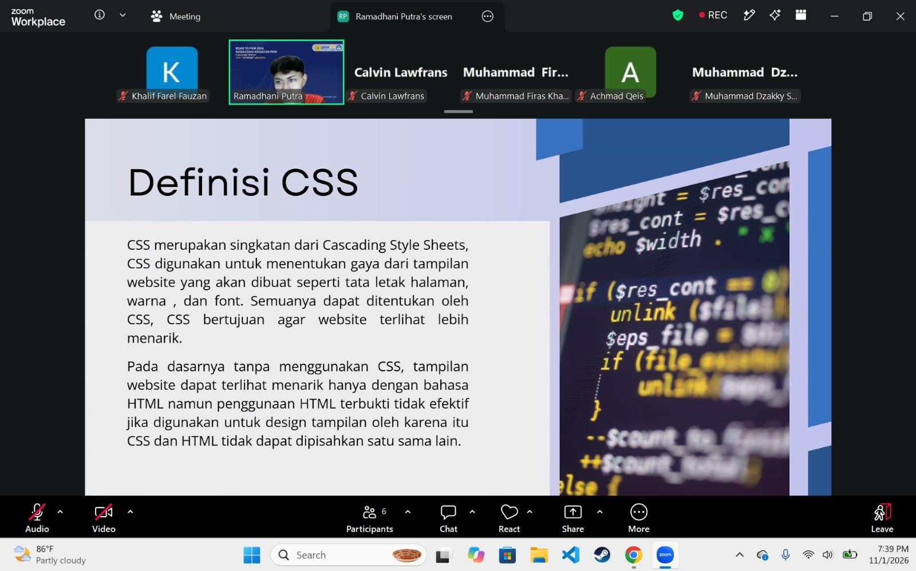
2 | Penjelasan tentang jenis-jenis CSS berdasarkan tempat penulisannya |  | 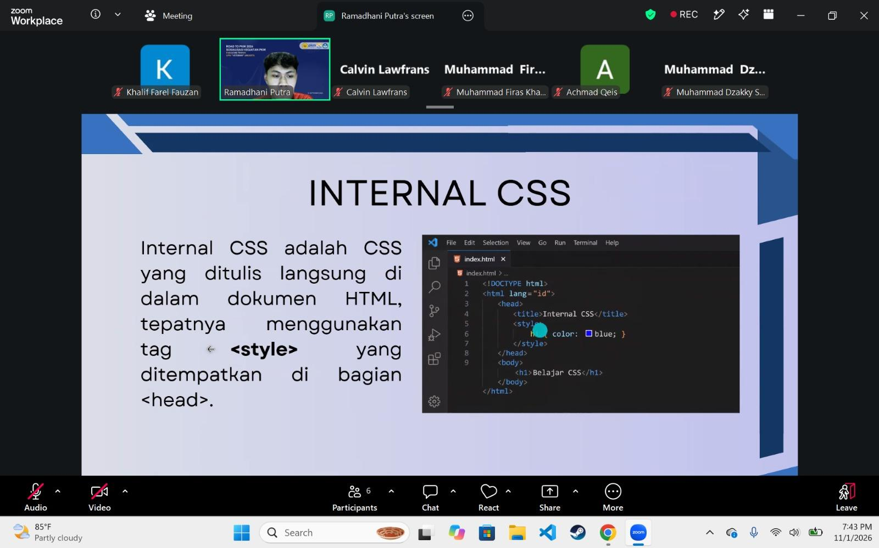
3 | Praktik pengaplikasian dari CSS |  | 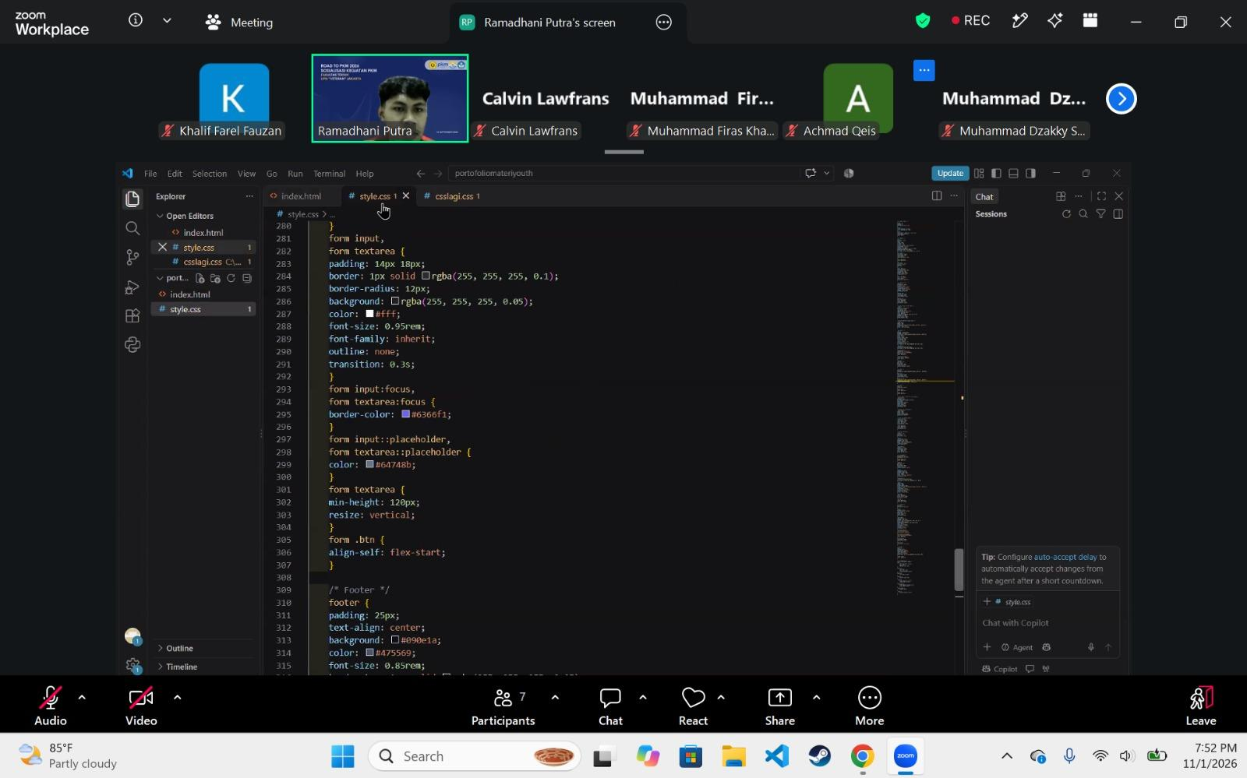
4 | Penjelasan Basic CSS Syntax (Sintaks Dasar CSS) yang digunakan untuk mengatur tampilan elemen pada HTML |  | 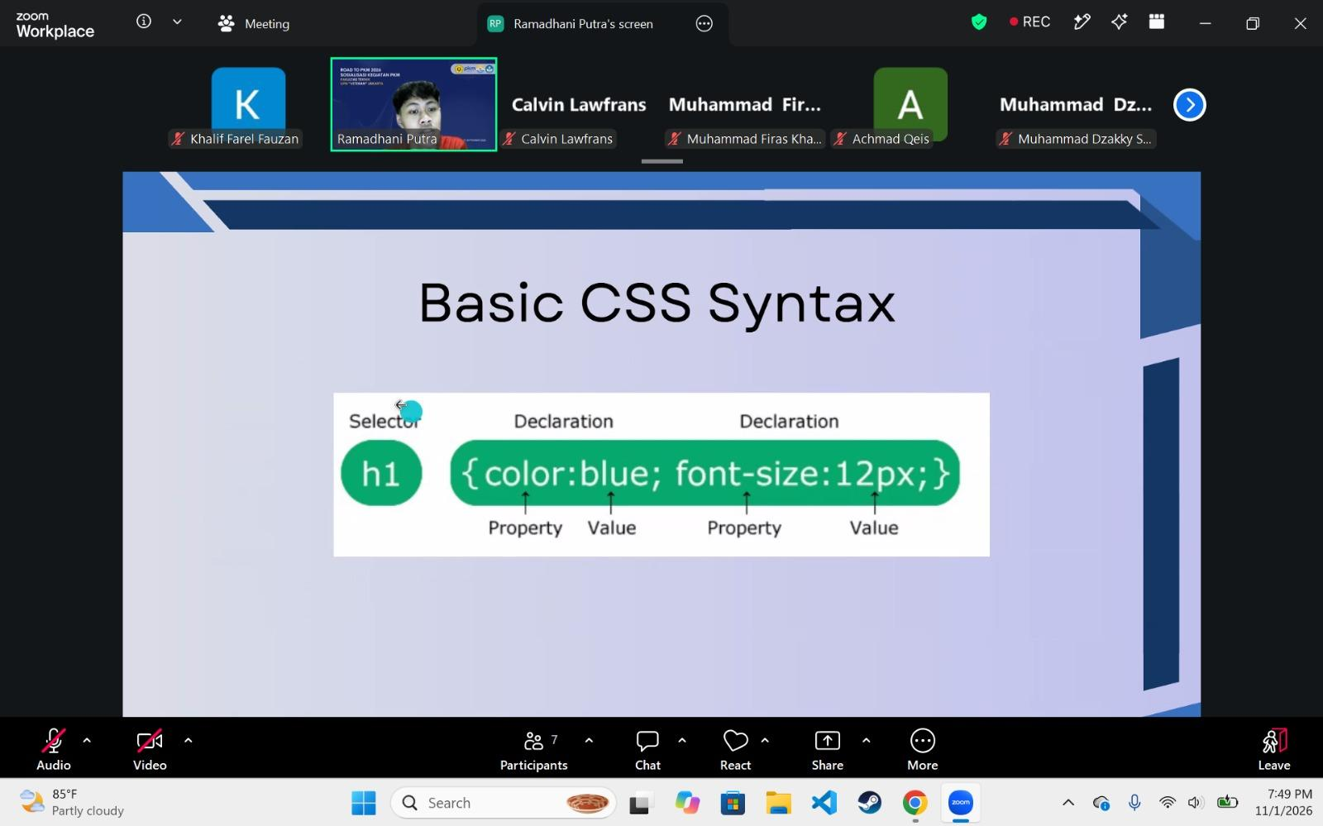
5. | Penjelasan salah satu fitur CSS, yaitu Transition |  | 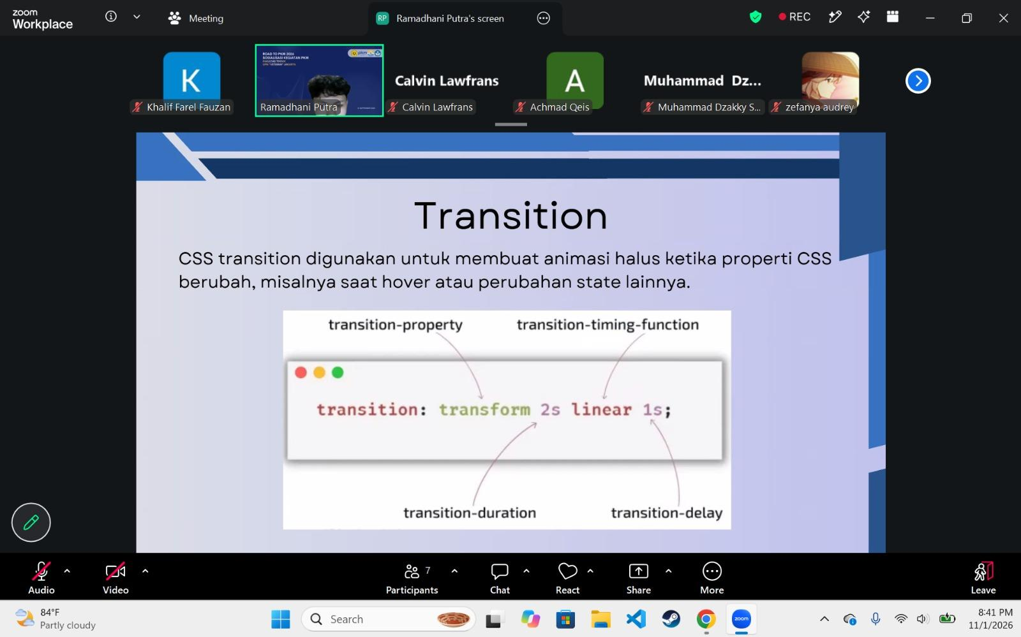

CATATAN :
- Logbook adalah catatan kegiatan yang wajib diisi oleh Youth IoT setiap minggunya.
- Aktivitas adalah rincian kegiatan yang dilakukan selama pembelajaran/pelaksanaan Proyek.
- Dokumentasi berupa foto sebagai bukti kegiatan.
- Logbook wajib berupa link Google Document yang dikirimkan ke Mentor setiap minggu.

